SIARAN PERS

Hari Terakhir Dapatkan Penawaran Terbaik Galaxy Z Fold7 | Z Flip7 | Watch8 Series
Lengkapi Hidupmu dengan Galaxy AI dan dapatkan Bonus Eksklusif hingga Rp8,7 Juta hari ini!

Jakarta, 31 Juli 2025 – Menjelang hari terakhir Pre Order, Samsung Electronics Indonesia menyelenggarakan lewat acara “The First Galaxy AI Live Creation” tanggal 30 Juli 2025, di Spike AirDome, Jakarta, yang juga melalui Youtube livestreaming . Peluncuran kemarin berhasil menjadi panggung kolaborasi kreatif Team Galaxy dengan inovasi Galaxy AI yang membuktikan AI membantu penggunanya mengasah ide kreatif hingga menjadi peluang bisnis. Samsung mengajak para konsumen yang ingin memiliki kekuatan baru untuk menjadikan hal biasa menjadi luar biasa untuk segera melakukan Pre Order Galaxy Foldable terbaru sekarang. Kesempatan mendapat nilai penawaran terbaik hanya tinggal hari ini, 31 July 2025.

“Galaxy Z Fold7 | Z Flip7 di Indonesia menjadi babak baru dalam menciptakan kebiasaan kolaborasi antara teknologi dan kreativitas pengguna di kehidupan sehari-hari. Di generasi hp lipat ke-7 dari Galaxy ini, Samsung benar-benar menghadirkan kemampuan AI yang tidak hanya reaktif tetapi bisa secara proaktif membantu kita dalam menyelesaikan tugas, menajamkan ide, dan mempercepat eksekusi setiap kreativitas yang tentunya didukung dengan desain layar lebar di Galaxy Z Fold7 dan FlexWindow di Galaxy ZFlip7 yang membuat pengalaman AI ini semakin seamless. Kami mengemas penawaran terbaik, ditambah dengan proteksi hingga 3 tahun, hanya sampai hari ini,” kata Verry Octavianus, Head of Part MX Category Management, Samsung Electronics Indonesia

Menjajal keandalan Galaxy Z Fold7 untuk produktif dan merampungkan berbagai ide

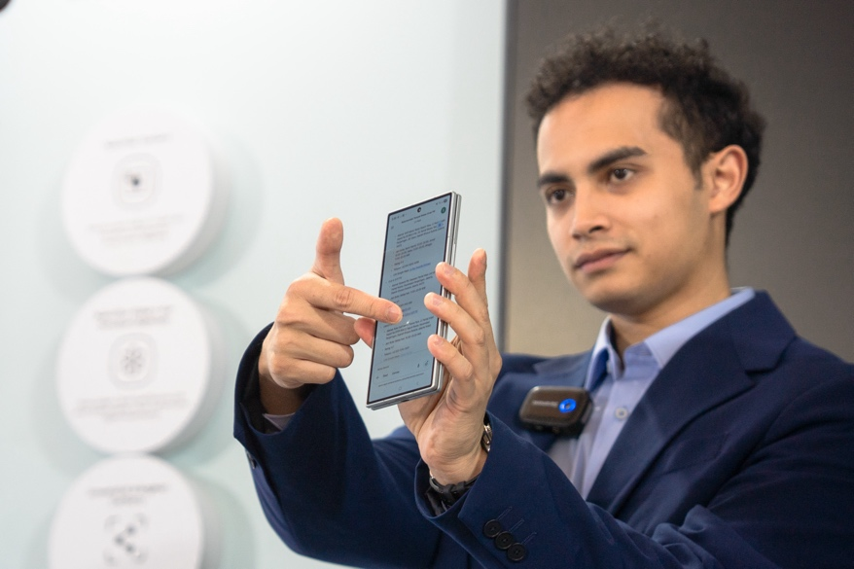
Omara Esteghlal saat mencoba langsung Gemini di experience area Go Live, Get Answer with Gemini Live

Team Galaxy mendemokan secara langsung kehebatan Galaxy Z Fold7 untuk menjadi partner brainstorming seperti apa yang dilakukan para Team Galaxy di atas panggung. Dengan memanfaatkan Gemini Live bersama Omara Esteghlal di experience area, Omara bisa meminta berbagai insight untuk mendukung profesionalitas dan keandalannya sebagai seorang aktor. Dengan kepraktisan Galaxy Z Fold7, Omara bisa review scene untuk filmnya dan take notes tanpa perlu repot berpindah layar.

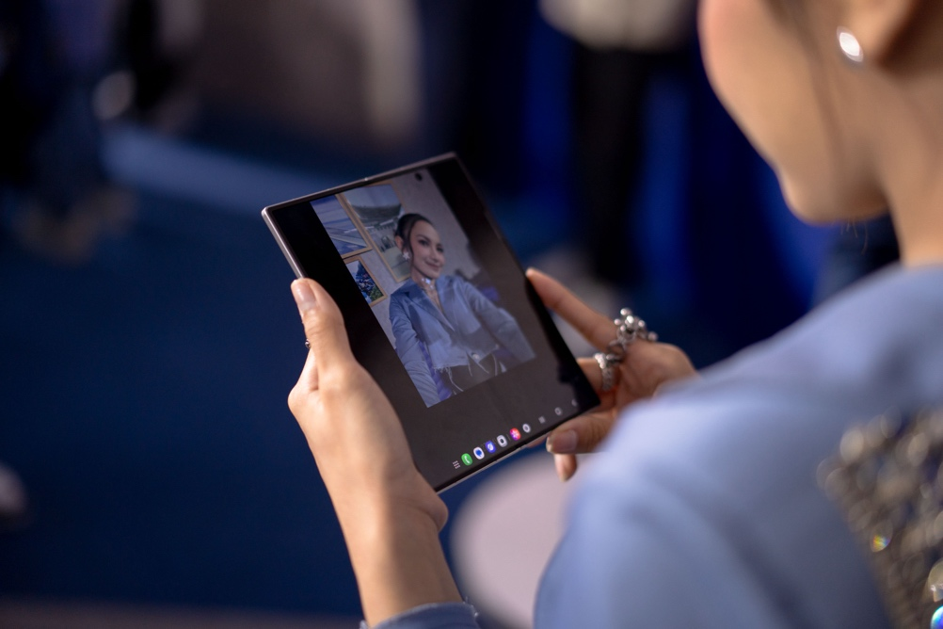
Mahalini di area “Flex Your New Style” saat mengeksplorasi kecanggihan Galaxy AI di Galaxy Z Fold7

Eksplorasi keandalan dari Gemini AI di Galaxy Z Fold7 juga bisa dirasakan di area “Flex Your New Style” bersama Mahalini. Di sini, Mahalini menunjukkan kapabilitas Galaxy AI yang bisa mengidentifikasi color tone dari fashion items yang ia kenakan dengan akurat. Kemampuan ini tentunya sangat membantu kita untuk mendapat rekomendasi palette warna senada, inspirasi mix-and-match, hingga ide membuat moodboard untuk outfit harian kita. Untuk content creation, Mahalini juga memanfaatkan fitur Generative Edit yang bisa membuat berbagai foto yang diambilnya menjadi lebih personal

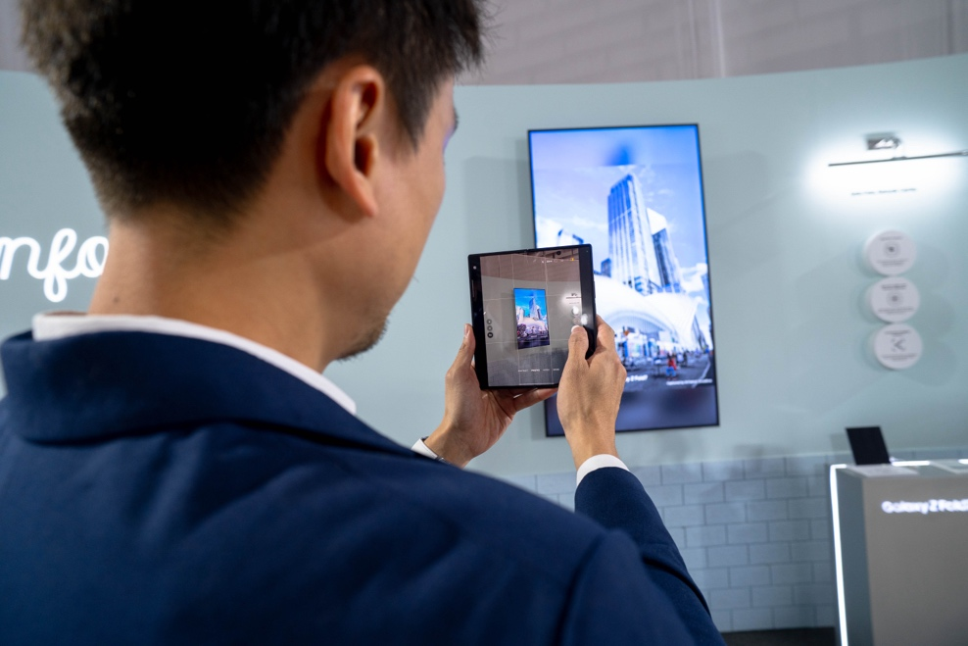
Andy Garcia di area “Unfold Ultra Clarity” berbagi tips mengambil footage cinematic dengan Galaxy Z Fold7.

Kemudian, terdapat juga experience area “Unfold Ultra Clarity” bersama Andy Garcia yang berbagi tips & trik untuk mendapatkan footage cinematic menggunakan Pro Mode di Galaxy Z Fold7. Dia juga memanfaatkan kemampuan kamera 200MP Camera yang bisa menangkap gambar dengan lebih detail dan menghasilkan foto yang unik. Saat traveling, Andy memaksimalkan keunggulan 200MP Camera di Galaxy Z Fold7 untuk mengambil berbagai foto yang memiliki objek padat dan angle yang sempit. Tentu, kualitas yang dihasilkan dari kamera Galaxy Z Fold7 tetap terjaga dan ini yang buat Andy mengandalkan Galaxy Z Fold7 kemanapun dia pergi.

Experience Flip The Norm untuk berkreasi dengan meluapkan kreativitas


Micera di experience area “Flip The Angle, Flex Your Style” saat mendemonstrasikan keunggulan Galaxy Z Flip7
Lewat mode camcorder

Selain menjajal Galaxy Z Fold7, Micera mendemonstrasikan bagaimana Galaxy Z Flip7 bisa digunakan menyerupai Camcorder sehingga dapat menangkap angle lebih luas dan menghasilkan konten video yang smooth.

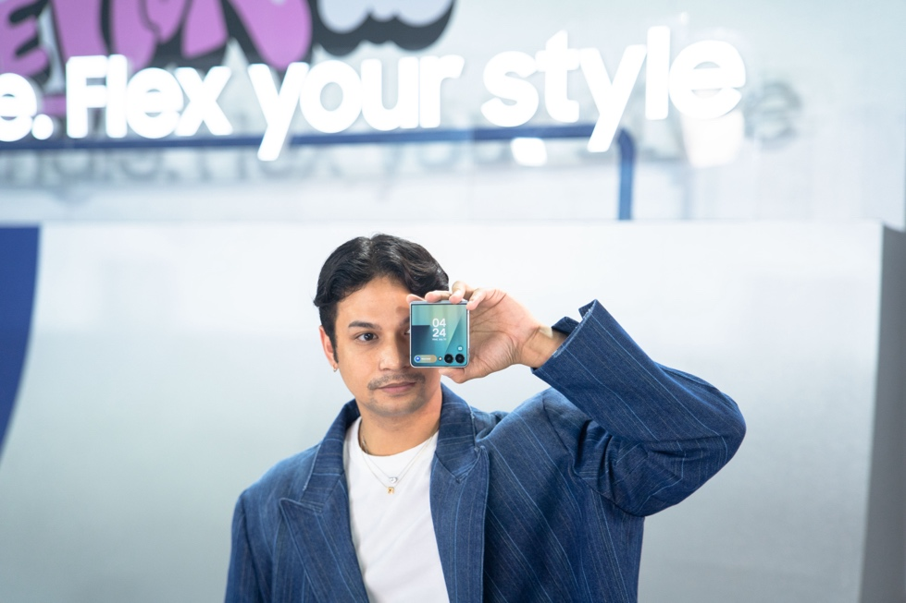
Ale Geor tampil stylish dengan Galaxy Z Flip7, memadukan fashion dan teknologi

Sementara, Ale Geor yang memamerkan outfit kece ter-hits masa kini dengan dipadukan Galaxy Z Flip7 yang trendi. Dia pun bisa bebas meng-explore berbagai ide untuk membuat konten dan mengeditnya secara langsung di device tersebut menggunakan Galaxy AI dengan sangat cepat. Untuk mendapatkan hasil yang lebih maksimal, Ale kerap memanfaatkan fitur remaster untuk meng-enhance foto yang ia ambil.

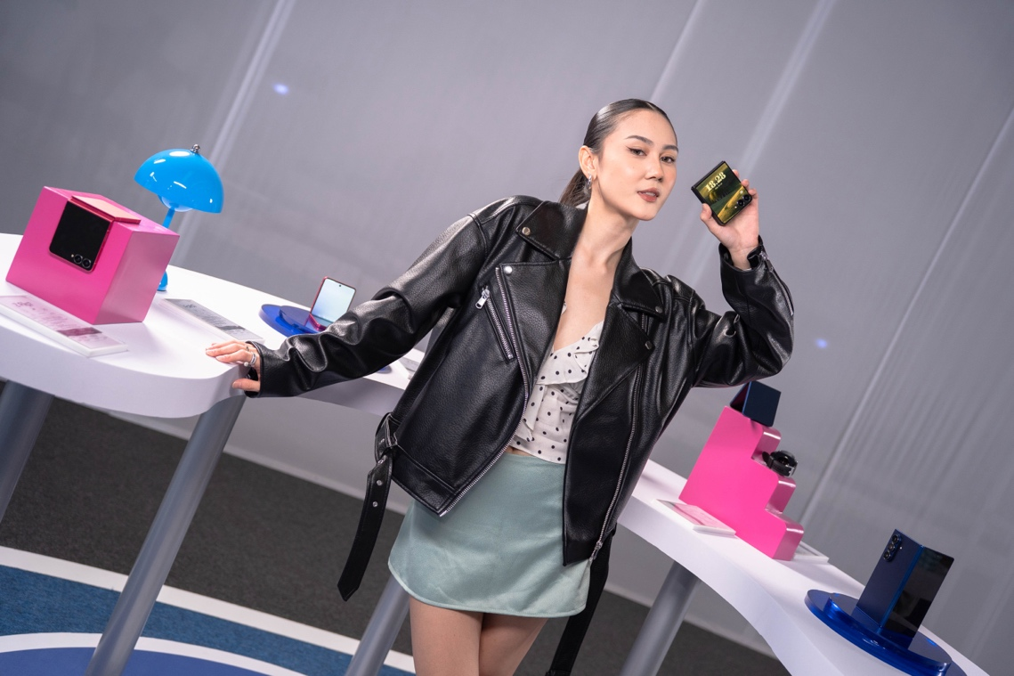
Galaxy Z Flip7 jadi andalan Bella Clarissa untuk tampil kece dan produktif

Kalau terinspirasi untuk mirror screen ada dberbagai angle yang unik terdapat juga experience area “Ultra unfold” bersama Bella Clarissa. Dia membagikan berbagai tips rahasia untuk mendapatkan selfie dan foto OOTD paling kece dengan Galaxy Z Flip7. Meski sudah mengambil ratusan atau ribuan foto pun, Galaxy AI memungkinkan kita untuk melakukan pencarian foto tersebut dengan mudah di galeri. Bella hanya perlu membuka gallery, klik search, dan memasukkan menggunakan keyword “woman in grey outfit” untuk mencari foto yang akan digunakan untuk jadi referensinya.

Ingin seperti Micera, Alegeor, Bella Carisa, dan Andy Garcia?
Jangan lewatkan penawaran menarik Pre Order Galaxy Z Fold7 | Z Flip7 di samsung.com/id berupa bonus eksklusif senilai total hingga Rp8.700.000, mulai dari free memory upgrade hingga Rp3.500.000, cashback bank rekanan hingga Rp3.000.000, trade-in hingga Rp1.500.000, dan layanan Purchase With Purchase (PWP) hingga Rp700.000. Pre-order berlangsung selama periode pre-order 9–31 Juli 2025.

Ditambah lagi, ada penawaran Galaxy Z Premier Service gratis hingga 3 tahun, termasuk perlindungan layar, penggantian pelindung layar, layanan antar-jemput, hotline 24 jam, dan unit pinjaman selama perbaikan. Penawaran yang hanya kamu dapatkan selama periode Pre Order akan membuat kamu semakin tenang memiliki Galaxy Z Fold7 dan Z Flip7.

Galaxy Z Fold7 akan menjadi andalan produktivitas dan kreativitas kamu sehari-hari. Galaxy Z Fold7 hadir di Indonesia dalam opsi 16GB/1TB (Rp34.999.000), 12GB/512GB (Rp31.499.000), dan 12GB/256GB (Rp28.499.000). Opsi warna untuk Galaxy Z Fold7 meliputi Blue Shadow, Silver Shadow, Jetblack, dan Mint (online exclusive). Galaxy Z Flip7 memberikan dengan pilihan 12GB/512GB (Rp19.999.000) dan 12GB/256GB (Rp17.999.000). Ada pilihan warna Blue Shadow, Jetblack, Coral-red, dan Mint (online exclusive) yang bisa kamu pilih sesuai dengan kepribadian kamu.

Tak lengkap rasanya kalau sudah memiliki perangkat lipat terbaru dari Galaxy namun tidak upgrade ke wearables terbaru di ekosistem Galaxy. Kamu juga bisa memiliki Galaxy Watch8 untuk merasakan pengalaman menggunakan smartwatch yang intuitif dengan kemampuan Galaxy AI dan bisa menjadi partner untuk punya gaya hidup sehat.

Untuk informasi lebih lanjut, kunjungi www.samsung.com/id.

-o0o-
Tentang Samsung Electronics Co., Ltd.
Samsung menginspirasi dunia dan membentuk masa depan dengan ide dan teknologi transformatif. Perusahaan ini mendefinisikan ulang dunia TV, smartphone, wearables, tablet, peralatan rumah tangga, sistem jaringan dan memori, sistem LSI, foundry dan solusi LED, serta menghadirkan pengalaman terhubung yang mulus melalui ekosistem SmartThings dan kolaborasi terbuka dengan para mitra. Untuk berita terkini, silakan kunjungi Samsung Newsroom di news.samsung.com.

Untuk keterangan lebih lanjut:
Fia Handayani  Public Relations Manager  Samsung Electronics Indonesia  Email: f.handayani@samsung.com | Maghfira Tabrani  Manager  Carl Byoir  Email: maghfira.tabrani@carlbyoir.com

